Atlassen en kaarten op het net.

http://www.mapquest.com
voordelen: zoekmogelijkheden per regio of land
nadelen: enkel in het Engels, geen mogelijkheden om landschapselementen op te zoeken.
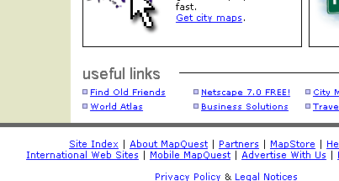

Kies de optie “world atlas”

Er zijn verschillende mogelijkheden om een land te bekijken.
- links in het menu op een werelddeel klikken
- op de kaart op een werelddeel klikken
- via het “rolmenu” een land of regio selecteren

Per regio krijg je steeds een kaart van de regio en eronder een overzicht met de situatie op wereldniveau.

Ongeveer een identieke site is http://www.graphicmaps.com/aatlas/world.htm . Minder in detail, wel met afdrukbare kaarten. Met beperkte zoekmogelijkheden. Er zitten ook een aantal bruikbare testen in voor de leerlingen: http://www.graphicmaps.com/webimage/testmaps/maps.htm (ook bruikbare, te bewerken blanco kaarten)

Om veel informatie op te zoeken http://www.3dworldmap.com/index.html . Engelstalig maar goede kaarten.

Goed om de wereld te bekijken is de site http://www.fourmilab.ch/earthview/vplanet.html (Earth and Moon viewer). Hier kan je de aarde vanuit verschillende standpunten uit de ruimte bekijken. Je stelt zelf de lengte- en breedtegraden in!

Niet echt een atlas maar bruikbaar didactisch materiaal op http://www.worldsat.ca . Surf door naar Gallery en 3d perspectives. Mooi materiaal.

